UỶ BAN NHÂN DÂN HUYỆN THANH TRÌ
TRƯỜNG TIỂU HỌC HỮU HOÀ

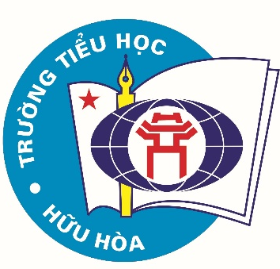

BÀI DỰ THI
Viết về gương Điển hình tiên tiến, người tốt, việc tốt và công tác phát hiện, tuyên truyền, nhân rộng điển hình tiên tiến trong phong trào thi đua yêu nước huyện Thanh Trì năm 2025

Thông tin tác giả:
Họ và tên : Đoàn Thị Huệ
Chức vụ : Giáo viên
Đơn vị : Trường Tiểu học Hữu Hoà
Thông tin nhân vật:
Họ và tên : Nguyễn Thị Thu Trang
Chức vụ : Giáo viên
Địa chỉ : Hữu Hòa – Thanh Trì – Hà Nội

Năm 2024
TÁC PHẨM DỰ THI VIẾT VỀ
“GƯƠNG NGƯỜI TỐT VIỆC TỐT”
Tác giả: Đoàn Thị Huệ
Đơn vị: Trường Tiểu học Hữu Hòa - Thanh Trì - Hà Nội
Điện thoại: 0388532111
Nhân vật: Cô giáo Nguyễn Thị Thu Trang
Địa chỉ: Tả Thanh Oai - Thanh Trì - Hà Nội
Điện thoại: 0984882025

Sinh thời, chủ tịch Hồ Chí Minh đã đề cao nghề giáo: “Người thầy giáo tốt là người vẻ vang nhất. Dù tên tuổi không có trên báo, không được thưởng huân chương, song những người thầy giáo tốt là những anh hùng vô danh”. Theo lời Bác, thầy cô giáo tốt là những anh hùng mà anh hùng thì… chắc chắn làm việc tốt. Khi đặt bút viết về tấm gương người tốt, việc tốt, trong tâm trí tôi lập tức xuất hiện hình ảnh cô giáo Nguyễn Thị Thu Trang – Giáo viên trường Tiểu học Hữu Hoà. Với sự tâm huyết, nhiệt tình, trách nhiệm và mẫu mực trong suốt những năm tháng công tác, cô đã để lại trong lòng bao thế hệ học trò niềm yêu thương, sự biết ơn vô bờ và nhận được sự kính trọng từ phụ huynh và những người đồng nghiệp.
Là một giáo viên chủ nhiệm đồng thời đã từng đảm nhận nhiệm vụ tổ trưởng chuyên môn, cô giáo Nguyễn Thị Thu Trang luôn sẵn sàng nhận nhiệm vụ và hoàn thành xuất sắc mọi nhiệm vụ được giao. Hơn 25 năm công tác tại trường Tiểu học Hữu Hoà, cô Trang đã đạt được nhiều thành tích về cho nhà trường: nhiều năm liền cô đạt giáo viên giỏi các cấp, tổ trưởng chuyên môn, đạt danh hiệu Giáo viên dạy giỏi cấp Huyện, Chiến sĩ thi đua cấp cơ sở. Không chỉ đảm đương xuất sắc nhiệm vụ chủ nhiệm lớp, cô giáo Nguyễn Thị Thu Trang còn là một tấm gương sáng về học tập và rèn luyện chuyên môn, từng là một khối trưởng với chuyên môn vững vàng.
Thực hiện tốt việc nói đi đôi với làm, phải nêu gương về đạo đức, cô Trang luôn đi đầu trong các phong trào của Khối 4 cũng như các phong trào nhà trường đề ra. Dù không phải là một giáo viên trẻ, nhưng cô Trang luôn tích cực trong việc học hỏi, tìm tòi những phương pháp giảng dạy mới, áp dụng công nghệ thông tin trong giảng dạy; đặc biệt là những hình thức tổ chức dạy học kích thích trí sáng tạo cho học sinh. Bởi vậy, cô luôn được học sinh yêu mến và phụ huynh tin tưởng.
Luôn trăn trở với từng bài dạy để tìm ra cách dạy tối ưu nhất, cô luôn chủ động tìm tòi, áp dụng phương pháp dạy học mới, đưa các trò chơi vào trong các giờ dạy để tạo không khí học tập vui vẻ, hấp dẫn bởi cô muốn “Mỗi ngày trẻ đến lớp là một ngày vui”. Cô tổ chức nhiều hoạt động trải nghiệm giúp học sinh hứng thú, nắm vững kiến thức và rèn kĩ năng. Mỗi bài giảng của cô là một điều mới lạ, hấp dẫn, luôn cuốn hút học sinh, làm cho các em yêu thích các môn học hơn. Thấu hiểu tâm lí, tính cách từng học trò, cô luôn áp dụng các biện pháp phù hợp khiến những em nhút nhát dần mạnh dạn hơn; những em đã mạnh dạn thì phát huy hết năng lực của mình. Chính từ suy nghĩ “Một giáo viên không chỉ dạy bằng kiến thức mà còn dạy bằng tình yêu thương”, cô luôn động viên kịp thời, thúc đẩy niềm say mê học tập của học sinh.
Không chỉ truyền dạy học sinh kiến thức, cô Trang còn rất tích cực đồng hành cùng học sinh trong các hoạt động của lớp. Cô luôn khuyến khích học sinh nhiệt tình tham gia các hoạt động và các phong trào của trường phát động để các con được rèn luyện và phát triển sự tự tin. Các tiết mục của lớp cô Trang luôn rất đặc sắc và đạt được kết quả cao. Bên cạnh những hoạt động trong trường học, cô còn làm rất tốt việc kết nối gia đình với nhà trường trong việc giáo dục học sinh. Ngoài giờ học, cô giao cho học sinh các nhiệm vụ để các con có nhiều cơ hội được trải nghiệm và vận dụng kiến thức, đồng thời tạo sự kết nối giữa phụ huynh với học sinh.
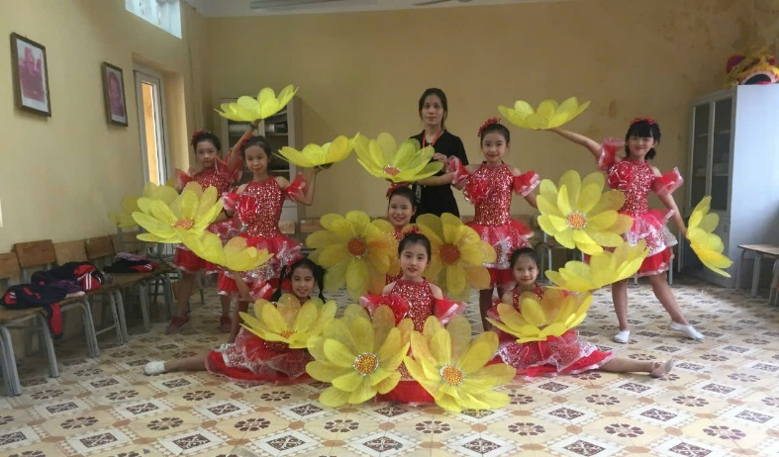
Tiết mục văn nghệ của các con học sinh lớp cô Trang
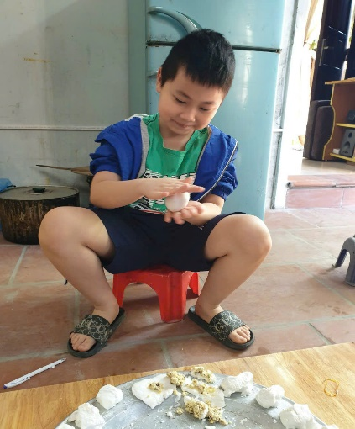
Học sinh lớp 4A1 làm bánh trôi trong Tết Hàn thực
Trong mắt giáo viên, cô Trang là người luôn không ngừng học hỏi và lan tỏa sự sáng tạo của mình cho các đồng nghiệp trong khối. Cô nhiệt tình bảo ban, kèm cặp các bạn giáo viên mới, chỉ cho cách dạy từng dạng bài, sửa cho từng câu, từng chữ trong giáo án. Cô sẵn sàng chia sẻ, hỗ trợ đồng nghiệp trong các cuộc thi giáo viên giỏi, chuyên đề của trường, của huyện. Chính sự nhiệt huyết và cảm hứng của cô đã giúp đồng nghiệp tự tin, đạt kết quả tốt nhất trong mỗi giờ thao giảng. Ngoài ra, sau mỗi giờ học cô thường ở lại lớp để chuẩn bị bài và hoàn thành công việc. Chính việc làm của cô đã nhắc nhở, thôi thúc những giáo viên trẻ như tôi cần nỗ lực, cố gắng hơn rất nhiều.
Là một giáo viên gương mẫu, luôn ý thức và đi đầu thực hiện khẩu hiệu của ngành giáo dục: "Mỗi thầy cô giáo là tấm gương tự học - sáng tạo", học tập và làm theo tấm gương của Bác, cô giáo Nguyễn Thị Thu Trang thực sự xứng đáng là tấm gương để lớp giáo viên trẻ và giáo viên trong trường học tập và noi theo. Nhìn thấy cô là nhìn thấy người giáo viên luôn âm thầm lao động, tận tuỵ cống hiến để tạo nên những thế hệ tương lai tươi sáng cho quê hương, cho đất nước. Nhìn thấy cô là nhớ rằng luôn có một nghề đáng quý như thế.
“Có một nghề bụi phấn bám đầy tay
Ta vẫn gọi là nghề cao quý nhất.
Có một nghề không trồng cây vào đất
Mà cho đời những đóa hoa thơm.”
Hữu Hòa, ngày 25 tháng 10 năm 2024
Người viết

` Đoàn Thị Huệ

